**Evidencia DEC_0312**

**Login por Identidad Digital**

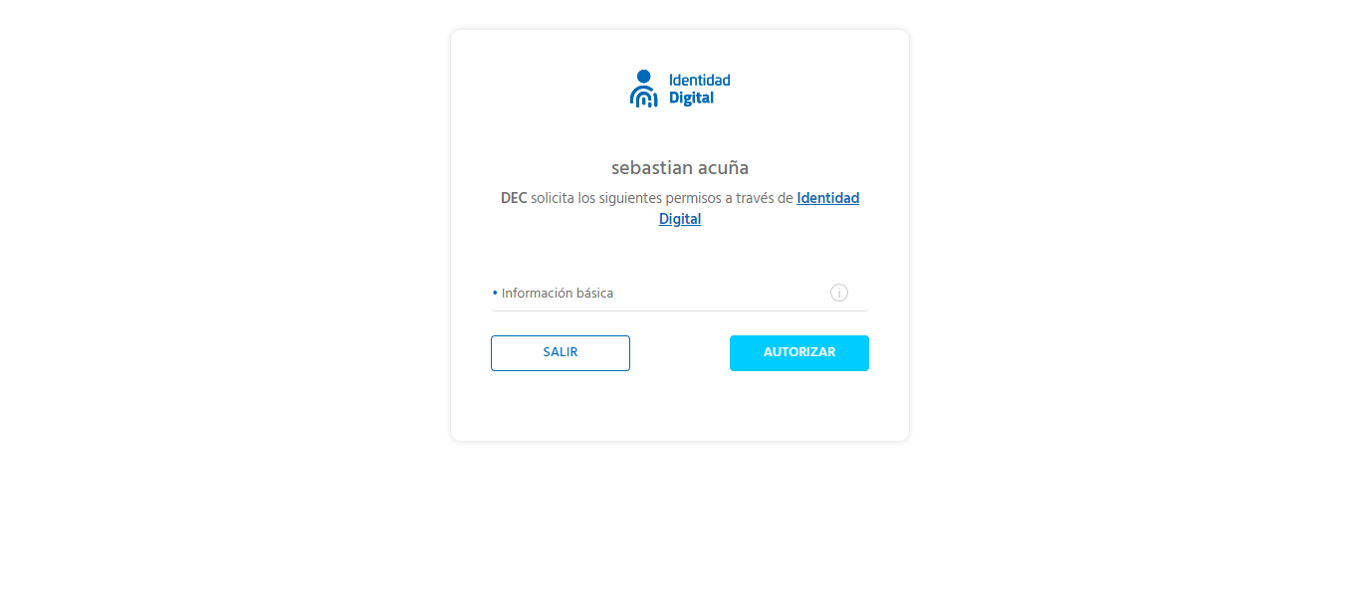

**Click al botón Autorizar**

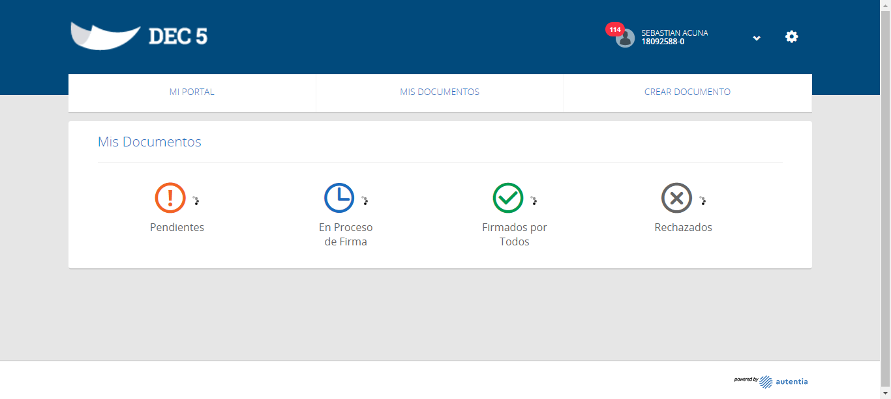

**Click a Configuraciones**

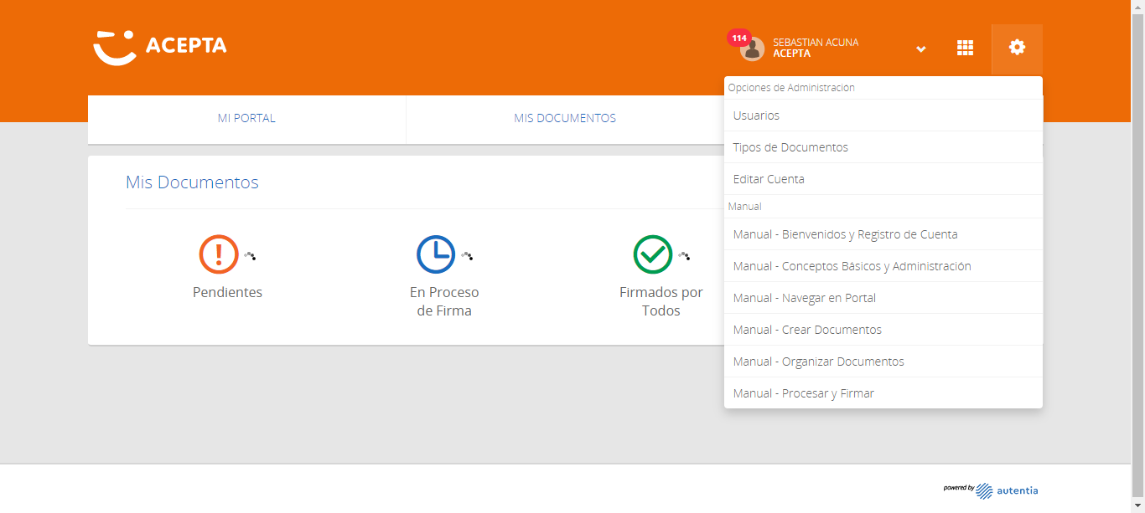

**Click Tipos de Documentos**

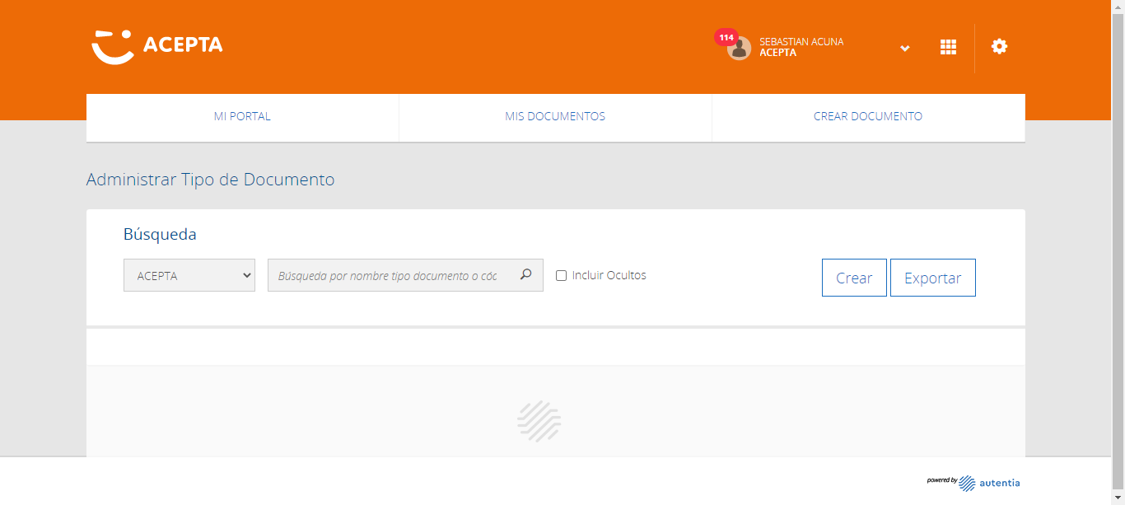

**click Link Crear**

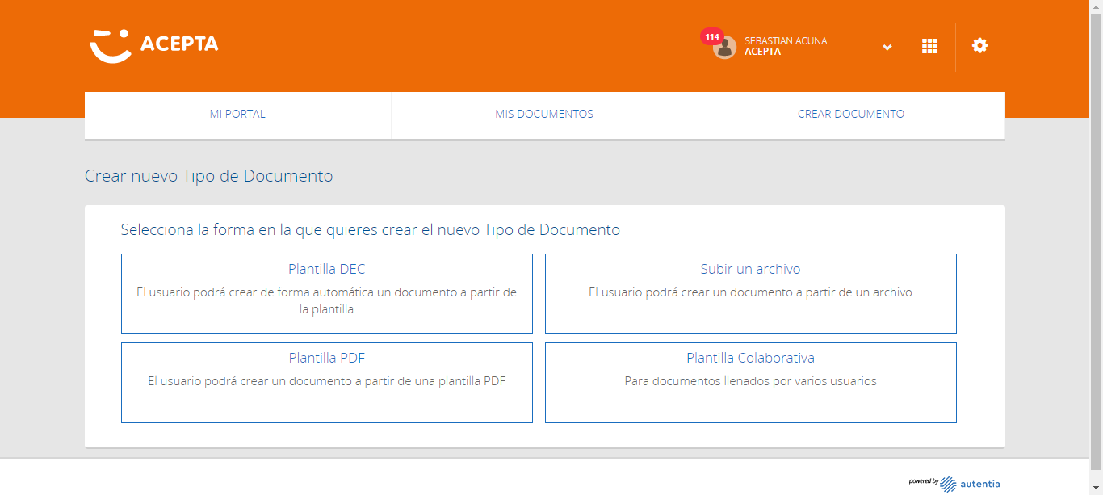

**click Link Plantilla DEC**

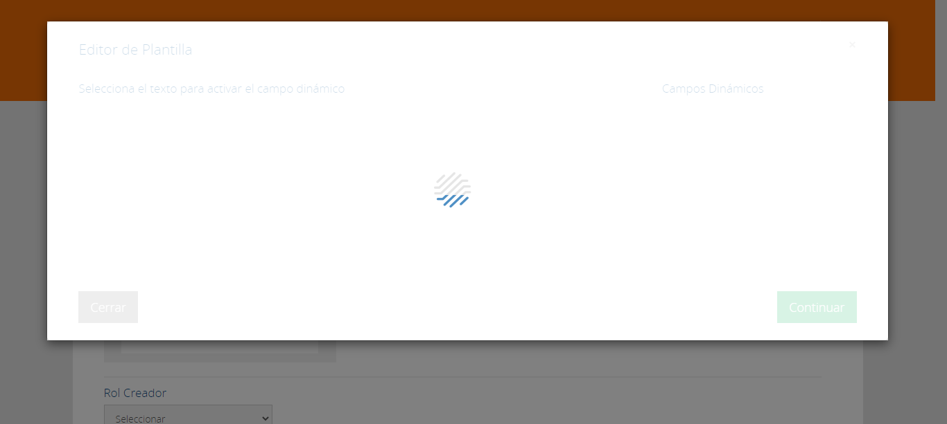

**Ingreso texto Editor Plantilla**

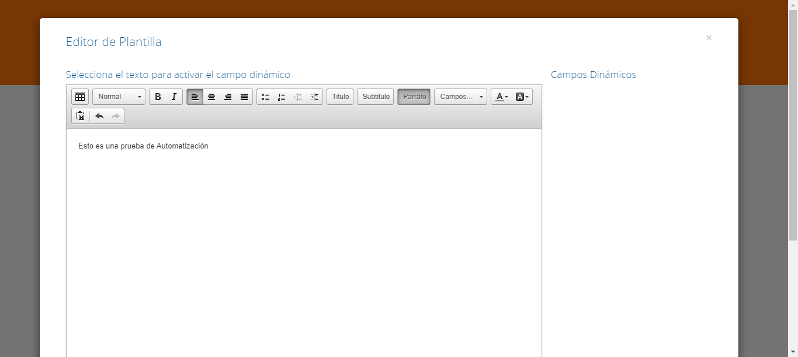

**Click en Continuar**

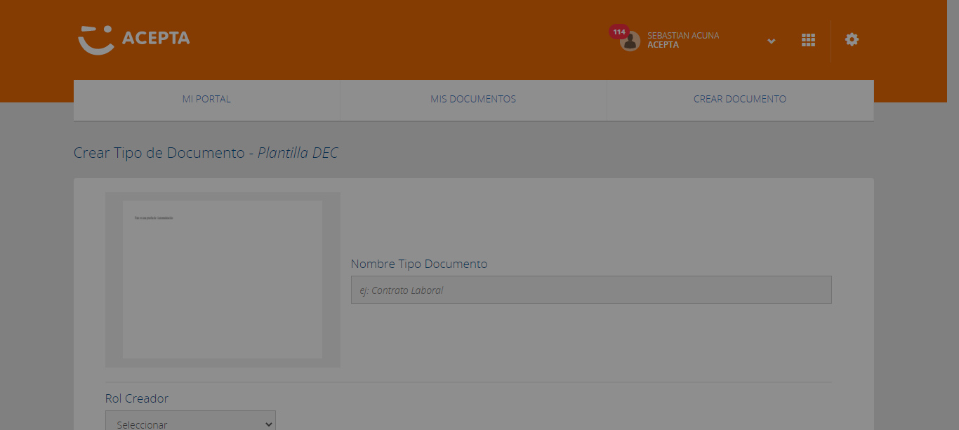

**Ingreso nombre tipo de documento**

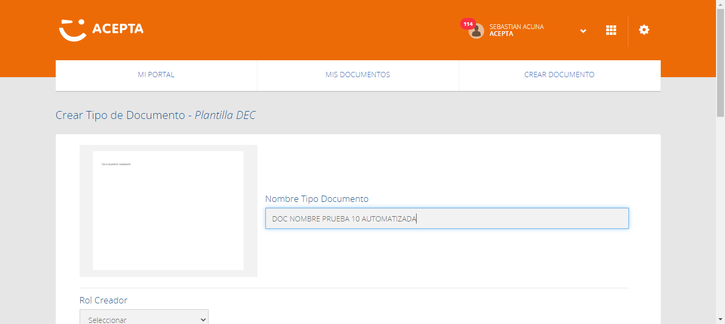

**Seleccion Rol Creador**

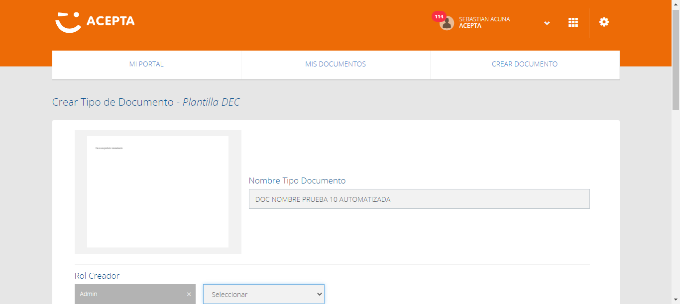

**Seleccion Rol Rut**

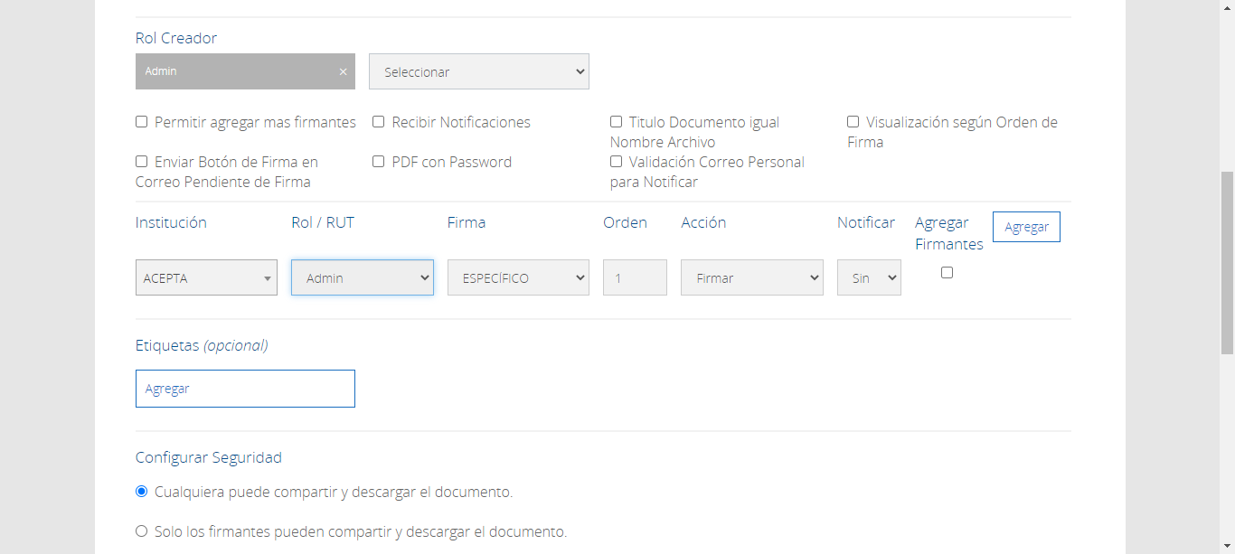

**Click botón Agregar Etiqueta Campo/Valor**

**Click botón Agregar Etiqueta Campo/Valor**

**Click botón Agregar Etiqueta Campo/Valor**

**Ingreso campo etiqueta**

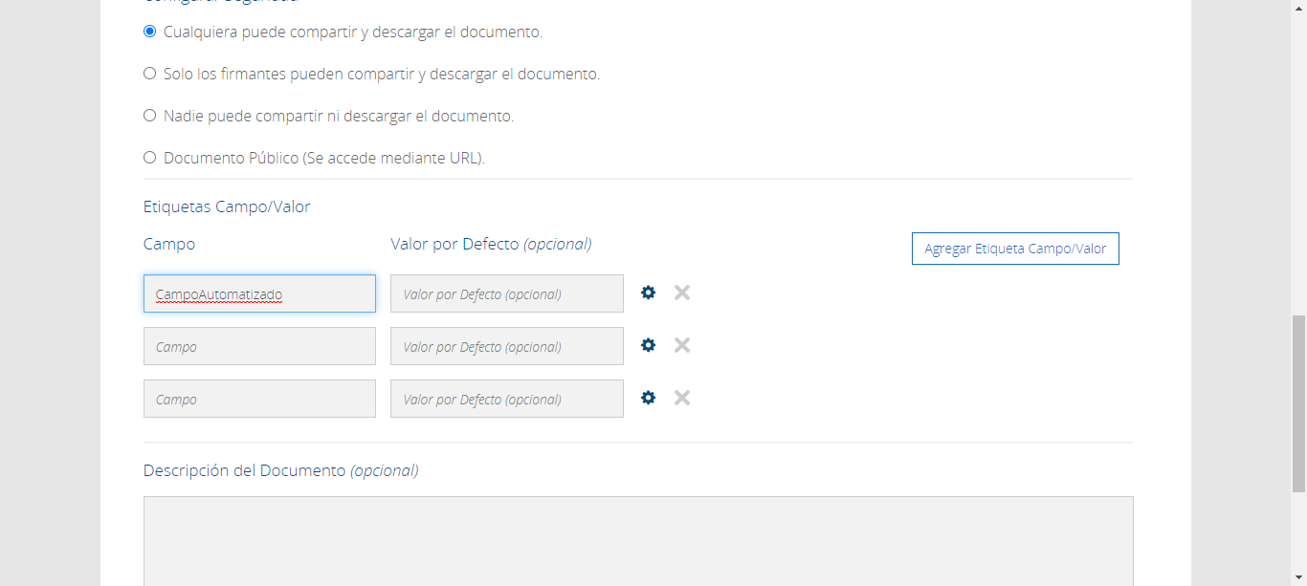

**Click Rueda configuración Etiqueta**

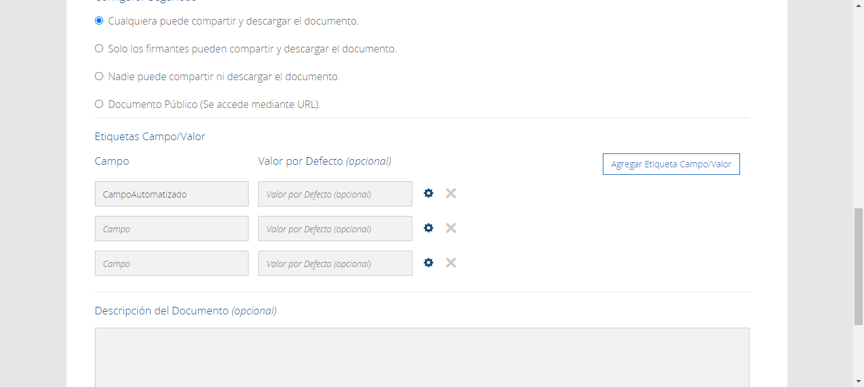

**Caso OK**

